Сказка «Теремок»
Цель:
Развивать творчество, самостоятельность, артистические навыки в ходе обыгрывания сказки «Теремок», приобщать дошкольников к театральному искусству.
Задачи:
Образовательная: учить детей использовать для передачи образов героев сказки выразительные средства: интонацию, жесты, мимику
Развивающая: способствовать разностороннему развитию детей; развивать память, диалогическую речь, воображение, творчество.
Воспитательная: воспитывать дружеские и доброжелательные взаимоотношения.
Оборудование: шапочки/маски персонажей «Теремок»: мышки,петушки; лягушки, зайцы, лисичка, волка, медведя; скоморохи.
Роли: мышки, лягушки, зайчики, лисичка, волчок, скоморохи; медведь.
Предварительный этап: Чтение сказки «Теремок»; рассматривание иллюстраций, изготовление декораций; атрибутов; работа по выразительности; над темпом речи и мимикой; репетиции; подборка костюмов и атрибутов для постановки сказки;
ВЫБЕГАЮТ ПОД МУЗЫКУ СКОМОРОХИ
1.Подходи частной народ, интересное вас ждет!
2.Подходи частной народ к нам на представление!
1. Кто из вас сидит не весел, кто с утра свой нос повесил!
2.Кто из вас сидит грусти, у кого печальный вид!
1. Наше представление, вам поднимет настроение!
1,2. А сейчас для вас ребята, сказку разыграют знатно!
(Мелод в гостях у сказки)
Ведущий:Стоит терем-теремок, теремок,
Он не низок, не высок, не высок,
Кто, кто в теремочке живет,
Кто, кто в невысоком живет?
Никто в теремке не живет.
Никто в гости нас не зовет.
(Танец Мышек)
Ведущий: Жили были мышки-норушки, серенькие ушки.
Мышки по полю пошли, Мышки теремок нашли.

Мышки: Ай, да терем, как хорош!
Кто живет в нем не поймешь.
Будем жить в нем и работать,
В гости звать к себе кого-то.
Ладушки, ладушки, где были, у бабушки.
(Мышки играют в ладоши)
Ведущий:Только свет зажгли нарушки, появилися лягушки
(Танец Лягушек)
Лягушка: Ква-ква-ква!Теремок,
И красив он и высок!
Кто живет тут отзовись,
С лягушатами сдружись.
Мышки: Мышки серые живут,
И лягушек в гости ждут!
Будем вместе дружно жить,
И работать и дружить.
Ведущий: И работа закипела,
Дружно все взялись за дело.
Вместе моют, вместе трут
И танцуют и поют.
(Танец с платочками)

Ведущий: По дорожке на лужайке, скачут кто к нам? Зайки!
(Танец зайцев)
Ведущий: Увидали теремок и на месте скок-поскок!
Заяц: Терем прямо красота,
Ах, какая чистота…
Кто живет тут, отзовись
И с зайчатами сдружись.
Мышки и Лягушки: Это мы подружки:
Мышки и Лягушки!
Будем вместе дружно жить,
В ложки бить и не тужить.
(Игра на музыкальных инструментах)
Раздается запись пения петушка
(Танец Петушка)
Ведущий: Петушки терем увидали, крыльями замахали.
Петушок: Мы идем, ку-ка-реку!
С острой саблей на боку.
Ай да терем, хоть куда,
Постучим скорей сюда.
Может здесь друзья живут?
Петушки, друзья, вас ждут.
Звери в теремке:Кто стучит к нам в теремок?
Петушок: Петушки! Мы хорошие дружки!
Будем рано мы вставать, и ку-ка-ре-ку кричать!
Прокричали кукареку вместе
Звери: Приглашаем, заходите,
Утром песней нас будите!
Ведущий: Вот живут себе не тужат,
И представьте крепко дружат.
Дружно, весело живут, и в почете у них труд.
Песни звонкие поют и гостей конечно ждут.
(Танец Лисы и Волка)
Лиса: Ах, какая красота!
Милый домик! Чудеса!
Волк: Вот так хатка ну и ну!
Хоть одним глазком взгляну!
Зайцы:Ну, кого еще несет
Лиса: Ты один живешь, Косой?
Петушок: Караул! Спасите нас! Вызовите нам спецназ!
Волк: Ну, зачем их вызывать?
Буду я всех охранять.
Лиса: Ну и я жилье ищу.
Петушок:Что ж, Лиса, пожить попробуй,
Только Зайца ты не трогай.
Лиса: Я на зайца не гляжу- на диете я сижу.
Ведущий: Жильцы прибавляются, жилище заполняется.
Лиса: Слышите, кто - то идет
(Танец медведя)
Ведущий: Мишка из лесу пришел, Мишка теремок нашел.
Скромно в двери постучал, и проситься Мишка стал.
Мишка: Я Мишка, и читаю книжки.
Сказок много знаю, вам их почитаю.
Звери: Теремок ты нам сломаешь,
Разве сам не понимаешь?
Мишка: Я согласен, выходите, и в игру меня примите!
Ведущий: Стали зверята вместе жить, стали жить и не тужить.
ПЕСНЯ - ТАНЕЦ «Разноцветная игра»

Муниципальное бюджетное дошкольное образовательное учреждение «Детский сад № 30 «Незабудка» города Рубцовска _____________________________________________________________________________
658213,Алтайский край, г.Рубцовск, пр.Ленина 9 «А»,тел.(38557)7-76-16
E-mail: detskisad. @yandex.ru

Театрализованное представление»

«Теремок»
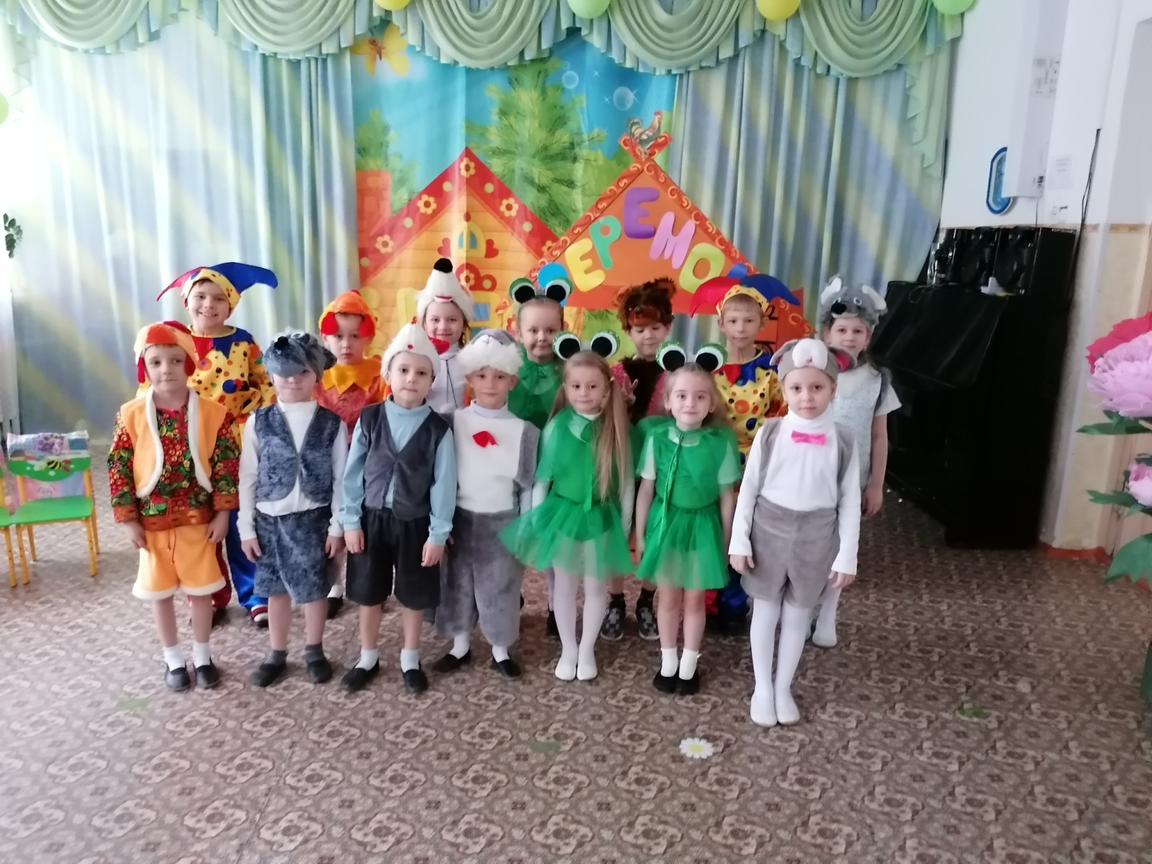
Подготовила:
Голубчикова Е. А.
воспитатель первой квалификационной
категории МБДОУ «Детский сад № 30
«Незабудка» г. Рубцовска

